22 февральдә Түбән Әлкидә киез итекле хоккей турниры була.

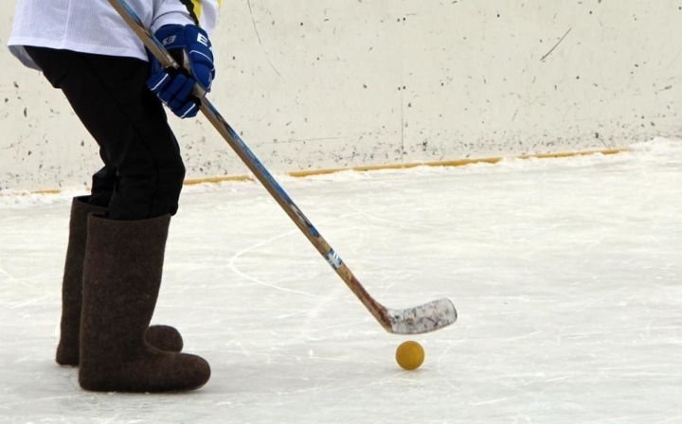
​​​​​​​

Анда теләге булган барлык командалар (биш кешеле) чакырыла. Бәйгенең төп атрибутикасы – гадәти киез итекләр. Катнашучыларны теркәү 9.00 сәгатьтә башлана.

